Ronald Babin et Jean-Guy Vaillancourt
Sociologues, département de sociologie, Université de Montréal

(1984)

“Le néo-pacifisme
québécois.”

LES CLASSIQUES DES SCIENCES SOCIALES
CHICOUTIMI, QUÉBEC
http://classiques.uqac.ca/

http://classiques.uqac.ca/

Les Classiques des sciences sociales est une bibliothèque numérique en libre accès, fondée au Cégep de Chicoutimi en 1993 et développée en partenariat avec l’Université du Québec à Chicoutimi (UQÀC) depuis 2000.

http://bibliotheque.uqac.ca/

En 2018, Les Classiques des sciences sociales fêteront leur 25e anniversaire de fondation. Une belle initiative citoyenne.

Politique d'utilisation
de la bibliothèque des Classiques

Toute reproduction et rediffusion de nos fichiers est interdite, même avec la mention de leur provenance, sans l’autorisation formelle, écrite, du fondateur des Classiques des sciences sociales, Jean-Marie Tremblay, sociologue.

Les fichiers des Classiques des sciences sociales ne peuvent sans autorisation formelle:

- être hébergés (en fichier ou page web, en totalité ou en partie) sur un serveur autre que celui des Classiques.
- servir de base de travail à un autre fichier modifié ensuite par tout autre moyen (couleur, police, mise en page, extraits, support, etc...),

Les fichiers (.html, .doc, .pdf., .rtf, .jpg, .gif) disponibles sur le site Les Classiques des sciences sociales sont la propriété des Classiques des sciences sociales, un organisme à but non lucratif composé exclusivement de bénévoles.

Ils sont disponibles pour une utilisation intellectuelle et personnelle et, en aucun cas, commerciale. Toute utilisation à des fins commerciales des fichiers sur ce site est strictement interdite et toute rediffusion est également strictement interdite.

L'accès à notre travail est libre et gratuit à tous les utilisateurs. C'est notre mission.

Jean-Marie Tremblay, sociologue
Fondateur et Président-directeur général,
LES CLASSIQUES DES SCIENCES SOCIALES.
Un document produit en version numérique par Jean-Marie Tremblay, bénévole, professeur associé, Université du Québec à Chicoutimi
Courriel: classiques.sc.soc@gmail.com
Site web pédagogique : http://jmt-sociologue.uqac.ca/

à partir du texte de :

Ronald Babin et Jean-Guy Vaillancourt

“Le néo-pacifisme québécois.”

Un article publié dans Revue internationale d'action communautaire, vol. 12, no 52, pp. 27-34. Numéro intitulé : “Le mouvement pour le désarmement et la paix”.

L’auteur est sociologue au département de sociologie de l’Université de Montréal.

[Autorisation formelle accordée, le 10 mai 2005 par M. Jean-Guy Vaillancourt de diffuser toutes ses publications dans Les Classiques des sciences sociales.]

Courriels : jean.guy.vaillancourt@umontreal.ca
ronald.babin@umoncton.ca

Police de caractères utilisés :

Pour le texte: Times New Roman, 14 points.
Pour les notes de bas de page : Times New Roman, 12 points.

Édition électronique réalisée avec le traitement de textes Microsoft Word 2008 pour Macintosh.

Mise en page sur papier format : LETTRE US, 8.5’’ x 11’’.

Édition numérique réalisée le 29 novembre 2020 à Chicoutimi, Québec.

Ronald Babin et Jean-Guy Vaillancourt
Sociologues, département de sociologie, Université de Montréal

“Le néo-pacifisme québécois.”

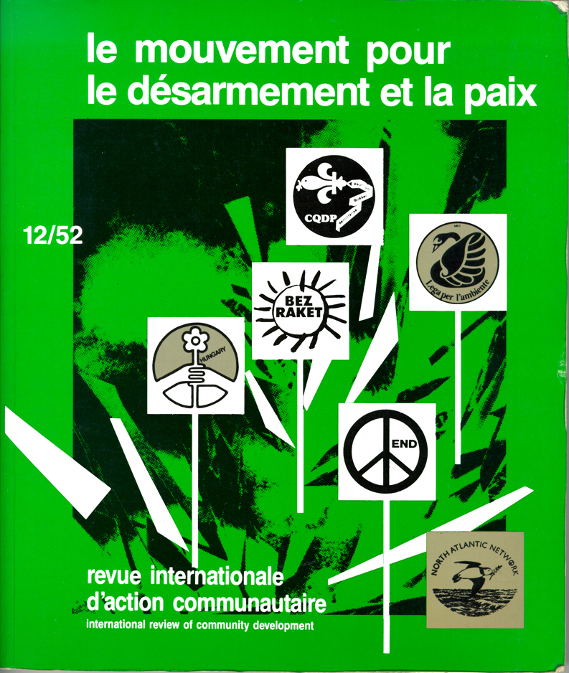

Un article publié dans Revue internationale d'action communautaire, vol. 12, no 52, pp. 27-34. Numéro intitulé : “Le mouvement pour le désarmement et la paix”.
[27]

Ronald Babin et Jean-Guy Vaillancourt
Sociologues, département de sociologie,
Université de Montréal

“Le néo-pacifisme québécois.”

Un article publié dans Revue internationale d'action communautaire, vol. 12, no 52, pp. 27-34. Numéro intitulé : “Le mouvement pour le désarmement et la paix”.

Le nouveau mouvement pour le désarmement et la paix qui a pris son essor dans plusieurs pays, y compris au Québec, depuis quelques années, n'est pas le premier effort entrepris pour tenter de mettre fin aux guerres meurtrières et à l'holocauste nucléaire qui menacent l'humanité depuis la fin de la Deuxième Guerre mondiale. Au Québec, depuis les années 50, on peut dire qu'il y a eu deux autres efforts majeurs de mobilisation anti-guerre antérieurs à celui que nous vivons actuellement. Par ailleurs, ce présent mouvement semble être, à bien des égards, plus englobant et plus développé que les deux précédents, qui ont quand même contribué en partie à son essor.
Vers le milieu des années 50, sous l'impulsion de quelques scientifiques et de certains groupes politiques, un mouvement pour la paix a vu le jour et s'est mobilisé contre les dangers de la bombe atomique et contre les essais d'engins atomiques dans l'atmosphère. Cette lutte contre la bombe, et pour la paix, a réussi à toucher plusieurs intellectuels et certains segments de la population, entre autres les femmes, les étudiants et jusqu'à un certain point les syndicats. Durant les années 60, on a pu assister à la naissance d'un autre genre de mouvement pacifiste, dirigé cette fois de façon explicite et spécifique contre l'intervention des États-Unis au Viêt-nam. Ce second mouvement anti-guerre, de l'après-guerre, a su réunir des gens et des groupes venant de plusieurs horizons politiques différents. Durant les années 70, après la fin de la guerre au Viêt-nam, plusieurs des militants de ces deux mouvements se sont recyclés dans les luttes sociales et politiques entreprises par des groupes politiques de gauche, et par les nouveaux mouvements sociaux, comme le mouvement écologique et le mouvement anti-nucléaire.
Les nouvelles stratégies de l'OTAN, la fin des négociations Salt II, l'invasion de l'Afghanistan, l'arrivée au pouvoir des républicains conservateurs aux États-Unis avec Ronald Reagan, ont fait prendre conscience à bien des gens, du danger accru d'une guerre nucléaire, On a donc vu, depuis le début des années 80 au Québec, comme ailleurs dans le monde, la résurgence de groupes pour la paix tel le Projet Ploughshares, la Voix des femmes, le Conseil québécois de la paix, et la création de nouveaux groupes comme l'Union des pacifistes du Québec, les groupes universitaires pour le désarmement et la paix, les Professionnels de la [28] santé pour une responsabilité nucléaire, les Artistes pour la paix, le Réseau québécois pour le désarmement nucléaire, etc. D'autres groupes préoccupés surtout par l'énergie nucléaire, tels l'Alliance Tournesol et le Regroupement pour la surveillance du nucléaire, ont accentué alors leurs critiques du nucléaire militaire et de la prolifération d'armes nucléaires qui accompagnent le commerce régional et international de la technologie nucléaire civile, de l'uranium et des matières fissiles. De plus, des regroupements régionaux, tels la Coalition montréalaise pour le désarmement, le Mouvement régional pour la paix et le désarmement de Québec, le Regroupement des pacifistes du Saguenay-Lac-St-Jean, le Mouvement Option-Paix et le Projet québécois pour le désarmement dans la région d'Ottawa-Hull, se sont formés pour organiser plus efficacement la lutte pour le désarmement. On constate aussi une participation syndicale dans certains de ces groupes, et surtout à l'intérieur de la composante québécoise de la campagne pancanadienne de récolte de signatures pour la paix, la Campagne de la Caravane de la Pétition pour la paix.
Nous avons à quelques reprises, depuis un an, décrit en détail comment certains de ces groupes se sont organisés, se sont opposés les uns aux autres, et ont réussi à collaborer pour arriver à la création d'une vaste Coalition québécoise pour le désarmement et la paix, et par la suite, à la création d'un Comité organisateur de la manifestation commune du 20 octobre (1984) comprenant trois représentants de la Coalition québécoise, trois de la Caravane et trois des groupes « non branchés » ne faisant pas partie de l'un ou l'autre de ces deux regroupements .
Il est possible de trouver des éléments de continuité entre le mouvement actuel d'une part, et le mouvement de la paix des années 50 et 60 et le mouvement contre la guerre du Viêt-nam (1964-1973) d'autre part, mais il importe de voir que la venue de nouvelles aspirations de la part des groupes d'écologistes, de femmes, de solidarité internationale, etc., a insufflé un nouveau dynamisme dans la lutte anti-guerre. Cet essor se reflète d'abord dans le nombre croissant de participants dans les manifestations (par exemple, de l'ordre de 30 000 personnes lors des deux manifestations distinctes à Montréal, le 22 octobre 1983) et aussi dans la multiplicité et la diversité des activités et des groupes qui militent pour la paix à travers le Québec.
Le mouvement qui prend forme regroupe de nombreux militants venant des nouveaux mouvements sociaux actifs durant les années 70, et aussi plusieurs venant des anciens mouvements sociaux et groupes politiques des deux précédentes décennies. On y trouve des gens venant d'horizons aussi divers que le christianisme de gauche, l'anarchisme et le socialisme démocratique ainsi que des groupes marxistes plus ou moins orthodoxes en voie d'éclatement sous la pression des nouvelles aspirations. Ce qui est le plus frappant est l'importance des effectifs et de l'impact provenant des nouveaux mouvements sociaux ; nous pensons surtout au mouvement écologiste anti-nucléaire mais aussi à ceux des milieux religieux et féministes qui voisinent des groupes traditionnellement impliqués dans la lutte contre la guerre et pour le désarmement.
Cette constatation nous amène à la question suivante : l'actuel mouvement québécois pour le désarmement et la paix est-il une simple reprise en différé des anciens mouvements de la paix, ou représente-t-il quelque chose de neuf et d'original par rapport à ces mouvements ?
Un bref rappel historique apporte des éléments de réponse à cette question. Durant les années 60, la gauche s'est différenciée en deux tendances. La première, plus politique, ancrée dans des luttes plus traditionnelles d'opposition au pouvoir économique et politique, visait la conquête du pouvoir étatique afin d'amener le changement. L'autre, plutôt contre-culturelle et alternative, provenait des nouveaux mouvements sociaux naissants. Elle témoignait d'un refus de la société industrielle de consommation et manifestait une volonté de participer à la construction d'une société alternative. Ainsi, depuis les années 60, à côté du mouvement ouvrier et syndical et du mouvement nationaliste québécois, il y a eu émergence d'une nouvelle gauche, des luttes étudiantes et des luttes urbaines, du mouvement des femmes, du mouvement contre-culturel et alternatif, du mouvement environnementaliste, des écologistes politiques et du mouvement contre l'énergie nucléaire. L'équipe d'Alain Touraine dans La prophétie anti-nucléaire écrit que ces mouvements, et particulièrement le mouvement écologiste anti-nucléaire, sont annonciateurs des nouveaux conflits sociaux propres à la société postindustrielle (ou la société programmée) et qu'ils sont virtuellement au centre de la formation d'un vaste mouvement social anti-technocratique qui prendrait la relève du mouvement social anti-capitaliste. [29] Dans le mouvement anti-guerre actuel au Québec, il est assez remarquable que cette différenciation entre anciens et nouveaux mouvements sociaux se fasse sentir, et aussi qu'on y entrevoit une poussée nouvelle, vers un élargissement de la problématique, et une volonté de progresser vers la réunion des diverses forces sociales progressistes qui s'engagent dans la lutte pour le désarmement et la paix. C'est par l'analyse de cette double dynamique que nous pouvons le mieux apercevoir l'originalité de ce nouveau mouvement anti-guerre, et aussi les éléments qui le distinguent des deux mouvements qui l'ont immédiatement précédé.
Une des caractéristiques du mouvement actuel est la surprenante diversité dans la composition sociale de ses membres. Ainsi, il n'est pas rare de trouver, à côté des écologistes, des militants religieux, des professionnels, des pacifistes, des féministes, des anarchistes, des syndicalistes, des tiers-mondistes, des trotskystes, des marxistes-léninistes, des objecteurs de conscience, et même des dirigeants municipaux et des politiciens. Reflétant cette hétérogénéité, il y a aussi une grande diversité quant aux approches et aux objectifs à poursuivre pour résoudre les problèmes de la course aux armements, de la militarisation et de la guerre. Pour s'en rendre compte, il suffit de dénombrer quelques-unes des questions les plus débattues actuellement dans le mouvement : la dénucléarisation, la démilitarisation, la promotion de la justice sociale et des droits de la personne, les actions multilatérales et les actions unilatérales, le neutralisme, la défense alternative, l'action directe non violente, la désobéissance civile, la pression politique, le gel nucléaire, les zones libres d'armes nucléaires, etc.
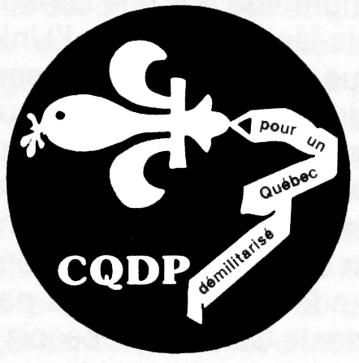
Cette grande diversité d'objectifs et de participants fait que les interprétations sont changeantes, et que ce mouvement naissant n'a pas toujours la tâche facile pour apprendre à réconcilier en commun les philosophies, les stratégies et les priorités qui se manifestent dans les groupes. Une classification qui ferait justice à cette complexité n'est pas facile à construire, mais néanmoins on peut distinguer en gros deux tendances principales. Leur origine provient, à un premier niveau d'interprétation - comme la pointe de l'iceberg -, d'attitudes différentes face à l'Union soviétique. Il s'agit ici du débat qui oppose les groupes « non-alignés », issus surtout du courant contre-culturel et alternatif, aux groupes « alignés », provenant surtout du courant plus proprement politique.
En fait, cette divergence tourne autour des questions qui sont liées à la définition des stratégies, et aux choix des moyens à adopter dans cette lutte anti-guerre. Avec qui doit-on s'unir pour lutter, dans quel sens doit-on lutter, et à qui doit-on s'adresser ? Chacune des deux tendances majeures répond différemment à ces questions, selon sa propre vision du monde et sa perception des problèmes auxquels il faudrait s'attaquer pour amener le changement.

Le non-alignement cc social »

Les groupes non-alignés veulent élaborer et construire un modèle social alternatif qui soit, à la fois, progressiste et démocratique. Avec la reprise de la course aux armements, le regain des tensions internationales, et le retour à une atmosphère de guerre froide, ils se heurtent aux modèles politico-économiques dominants de l'Ouest et de l'Est. Ceux-ci font obstacle aux changements désirés, d'où l'option que prennent ces groupes « non-alignés » de s'opposer, en se situant entre les deux superpuissances, pour ainsi échapper à la logique géo-politique des blocs, et mieux affaiblir leurs systèmes de domination. Ainsi, on vise à construire un mouvement décentralisé pour le désarmement et la paix, formé de groupes actifs à la base, un mouvement volontairement indépendant des structures politiques existantes, incapables de sortir de l'engrenage militariste, ou qui ne veulent pas le faire. Cet engrenage pose d'énormes contraintes (l'autodestruction de l'Humanité, à la limite) sur la capacité qu'a la société de choisir et de construire son avenir. Le choix délibéré qu'ils font de se lier aux groupes luttant pour les droits de la personne et aux groupes non officiels de la paix dans les pays de l'Est, et de les appuyer coûte que coûte, découle de cette réflexion fondamentale. On ne vise pas à la détente par le haut, comme l'implique l'idée de négociations, mais plutôt à la création d'une dynamique commune pour un changement majeur, produit à la base, par le dialogue entre les populations et par le biais de la transformation des structures sociales et politico-économiques.
On y trouve donc l'expression d'un engagement pour les populations, plutôt que pour les États, qui les tiennent en otages. Il y a là aussi le choix de ne pas fonder ses actions sur une préférence pour un des deux blocs, ce qui peut conduire à la division de la lutte pour le désarmement. On y voit là l'affirmation d'une volonté de réunir [30] plutôt que de diviser le mouvement pour le désarmement et la paix. Il y a également le choix de se situer dans un conflit proprement social, autour des rapports sociaux de domination, pour transcender la problématique militaire et étatique. On ne dissocie pas ce qui est de l'ordre du militaire et de l'État, de ce qui est de l'ordre de la société civile, mais on affirme une préférence pour un débat qui se déroulerait au niveau social qui, de bien des manières, peut influencer le déroulement des affaires de l'État.

L'alignement « politique »

Les groupes alignés représentent une tendance plus ancienne, proche du parti communiste du Québec, et se réclamant du mouvement ouvrier. Ils sont issus de la lutte contre la guerre du Viêt-nam, et surtout du Comité moratoire pour le Viêt-nam qui s'est transformé en 1974, pour devenir l'actuel Conseil québécois de la paix. On retrouve dans ce courant une pensée de gauche plus traditionnelle, plus étatique, ainsi qu'un alignement qu'on cherche à cacher. En fait, cette tendance, liée au Conseil mondial de la paix, est généralement en accord ou proche, dans ses analyses et ses options, du programme du Comité soviétique de défense de la paix. Ainsi la militarisation soviétique ne serait qu'une réponse défensive face aux États-Unis et les nouveaux développements, qu'une simple modernisation qui a pour but d'assurer la protection de la « patrie du socialisme ». La discussion reste donc très centrée sur des questions géo-politiques. Elle avance des solutions de type multilatéral qui impliquent en fin de compte la négociation entre l'Union soviétique et les États-Unis. La priorité est aux rapports diplomatiques entre États. Cette voie renforce la détente par le haut et pourrait servir objectivement à renforcer la position de l'URSS dans de telles négociations. Le fait que cette tendance existe, qu'elle est présente et active dans le mouvement, tend à donner créance à l'opinion conservatrice, exagérée cependant, selon laquelle tout le mouvement anti-guerre serait manipulé par l'Union soviétique.
L'existence de ces deux tendances a trouvé son expression concrète dans l'organisation, à Montréal, de deux manifestations distinctes, lors de la journée du 22 octobre 1983. La première, une chaîne humaine entre le consulat des États-Unis et celui de l'Union soviétique, organisé par un Comité ad hoc du 22 octobre, exprimait une option pour le non-alignement entre les deux superpuissances ainsi qu'un refus de la vision d'un monde divisé en deux blocs. La deuxième, une grande marche pour la paix, lancée par le Conseil québécois de la paix, reflétait une position pacifiste et neutraliste plus traditionnelle. Par la suite, la nature de ces différentes orientations s'est précisée à travers l'organisation d'activités pour 1984. D'un côté, plusieurs des groupes non-alignés ont élaboré une plate-forme politique comme base de leur nouveau regroupement, la Coalition québécoise pour le désarmement et la paix (CQDP), et ont poursuivi l'apprentissage du travail en commun, entre autres, par l'organisation d'une manifestation dans la ville de Québec sous le thème « Pour un Québec démilitarisé ». De l'autre côté, des membres du Conseil québécois de la paix et certains syndicalistes proches du Conseil, ont introduit au Québec une campagne pancanadienne, la Campagne de la Caravane de la Pétition pour la paix. Ensuite, ils ont convoqué quelques groupes pacifistes et des syndicats pour former une « coalition opérationnelle », avec comme tâche spécifique de parrainer et d'animer, par secteur d'activité au Québec, la pétition contre les essais des missiles de croisière en territoire canadien et pour que le Canada devienne une zone libre d'armes nucléaires. La CQDP s'est tenue à l'écart de cette initiative, préférant s'occuper de son propre programme d'action pour 1984 plutôt que d'être un participant minoritaire dans une opération contrôlée, ici au Québec, par le Conseil de la paix et quelques-uns de ses alliés dans les syndicats. L'analyse de ces choix d'activités nous permet de passer au deuxième niveau d'interprétation pour questionner le sens de la différence, en termes d'objectifs et de finalités, en somme de jeter un regard sur ce que les représentants de chacune de ces tendances souhaitent construire.
Dans le courant « aligné », et chez les groupes plus politiques et plus traditionnels, on retrouve une vision où l'État est perçu comme le principal agent de changement, d'où un certain effort en vue de mettre sur pied une organisation capable de lutter sur le terrain plus proprement politique. On souhaite aboutir au socialisme dans le sens classique du terme. Pour ceci, on vise la formation d'un mouvement politique lié à des états-majors déjà existants et porteur de projets généralement assez bien définis. Ce courant rassemble des partis politiques tel le Parti communiste, des partis sociaux-démocrates et il essaie de se rallier les états-majors syndicaux ainsi que des représentants de certains groupes ethniques, populaires, religieux et de retraités. On s'efforce de remplir un vide politique [31] en créant une nouvelle organisation qui se donnerait comme objectif la conquête progressive du pouvoir d'État et, après avoir franchi cette étape, s'engagerait dans un processus de changement guidé par l'appareil étatique renouvelé. Un appui populaire massif est nécessaire au succès d'une telle démarche et c'est dans ce sens que l'on cherche à mobiliser le maximum de personnes par des activités et des manifestations dont les mots d'ordre sont les plus généraux possible. On veut rallier le plus grand nombre (mouvement de masse) plutôt que de développer la conviction et l'engagement des participants.
Les actions entreprises visent en général les gouvernements, dont on souligne l'absence de représentativité et la mauvaise gestion. On insiste sur la nécessité d'opérer un remplacement de leurs membres par de nouveaux élus qui seraient plus représentatifs. C'est ainsi que la « Caravane de la pétition »veut souligner le caractère anti-démocratique des décisions sur le nucléaire (par exemple, l'accord-parapluie qui permet les essais de missiles de croisière au Canada) et cherche à les soumettre à un vote libre au Parlement. On vise ici à mettre en évidence les sociaux-démocrates (le parti néo-démocrate) et la nécessité de remplacer les élus actuels par des gens comme eux.
Ce type de campagne, axée sur la démocratie parlementaire, contribue à maintenir le débat dans le champ étroit des moyens à prendre pour atteindre un but sans que celui-ci soit vraiment examiné à fond. La réflexion porte moins sur les finalités que sur la distribution du pouvoir à l'intérieur d'un système qui tend à échapper à la critique.
Dans le courant « non-aligné », on trouve des groupes pour le désarmement, issus des nouveaux mouvements sociaux et qui expriment des sensibilités nouvelles et portent avec eux une culture politique nouvelle. Ces groupes voient la société civile, plutôt que l'État, comme l'agent principal du changement ; par leurs actions, ils cherchent à interpeller réellement les mouvements sociaux pour qu'ils agissent maintenant, par une diversité de petites transformations ou par des réformes structurelles afin de changer la société dans laquelle on vit. C'est ainsi que l'on retrouve de plus en plus, un peu partout, une variété de revendications qui touchent plusieurs dimensions de la vie sociale, et qui se rapportent à des groupements sociaux de tailles variées, engagés dans des pratiques d'autogestion et dans l'expérimentation d'alternatives concrètes.
Cette tendance rassemble une multiplicité de petits groupes et regroupements de pacifistes, d'écologistes, de chrétiens engagés, de féministes, de tiers-mondistes, de gauchistes indépendants, de syndicats locaux, etc. Pour eux la créativité est plus importante que la simple construction d'une nouvelle organisation. Ils visent à produire la société « autrement » et non à la reproduire en essayant d'améliorer ce qui existe déjà. Ainsi, ils ne veulent pas que les états-majors politiques et syndicaux imposent leurs stratégies qui, à bien des égards, sont le reflet d'intérêts particuliers trop souvent corporatifs. De plus, ils utilisent des slogans plus sérieux et complexes, veulent moins de lourdeur doctrinale et un espace plus large pour le développement et l'élargissement d'une pratique contestataire autonome et non affiliée. En 1984, par exemple, la Coalition a mis de l'avant le slogan « Désarmer pour développer autrement », ce qui est tout un programme en soi, alors que la Caravane a proposé le slogan « Je marche pour la paix et la vie ».
Sans se perdre dans le catastrophisme et la peur exagérée du nucléaire, la tendance alternative et non-alignée rappelle que le potentiel techno-scientifique et militaire a dépassé les limites terrestres. Ceci encourage une nécessaire réévaluation des grandes idées philosophiques, morales et sociales, et pousse à ce que l'on cesse de voir dans la violence - d'Homme à Homme ; d'Homme à la nature - un moyen et une méthode acceptables de progrès. On cherche ainsi à élever le débat au niveau des finalités et à celui des types de développement. Par un débat éthique aussi, on tente de situer la question au niveau de valeurs autres. La prise du pouvoir d'État n'est pas jugée suffisante en elle-même pour rompre avec un mode de développement qui se fonde, de plus en plus, sur un équilibre de la terreur et sur une logique de militarisation accrue qui pénètre profondément divers aspects de la vie socio-économique, où le pétrole devient une arme économique, le blé une arme alimentaire... et où les « zones stratégiques » s'étendent et se multiplient. Les gens de cette tendance cherchent à enlever des mains des dirigeants et des politiciens la capacité de décider du sort de l'humanité, et ils s'inquiètent de l'extinction possible de la vie par l'arme atomique.
Pour y arriver, on privilégie l'engagement dans de nouveaux types d'actions, de réflexions et de recherches d'alternatives. Le refus s'exprime non seulement par des manifestations (souvent sous forme de chaîne humaine pour souligner la participation égalitaire), mais aussi par la désobéissance civile, l'action directe non violente, l'objection de conscience, etc. Une réflexion autour de concepts comme la résolution des conflits et la défense civile alternative est encouragée, non seulement pour suggérer qu'on peut agir autrement que l'on a toujours agi, mais aussi pour explorer de telles possibilités. En ce sens, le thème de la reconversion des usines militaires est jugé important [32] parce qu'il engage le débat sur le terrain de l'économie, la source majeure d'injustices, de conflits et de guerres et aussi parce qu'il offre la possibilité d'une jonction originale et solide avec le mouvement ouvrier.
Concrètement, les groupes du courant alternatif avancent un type d'actions et de structures souples et décentralisées sous forme de réseaux et de coalitions informelles. L'information y circule dans tous les sens, la réflexion et la discussion sont plus libres et l'atmosphère de fête et les initiatives sont plus courantes. Ainsi, la réponse alternative à la concentration du pouvoir économique et politique est la dispersion de ce pouvoir, et la recherche d'une plus grande autonomie populaire, par laquelle on cherche à susciter une participation collective plus directe dans la détermination des conditions de sécurité et aussi des conditions de vie et de travail. À la planification centrale, ces groupes opposent la volonté de construire une véritable démocratie participative, c'est-à-dire la volonté de participer véritablement à la définition et à l'élaboration des objectifs de la société.

Vers un rapprochement

Ainsi, l'image qui se dégage est celle d'un mouvement assez complexe, où l'on trouve une cohabitation précaire de deux tendances principales qui représentent deux logiques et deux cultures politiques différentes. La première tendance privilégie le développement d'un mouvement plus proprement politique et cherche des appuis dans le mouvement syndical et accessoirement, chez les partis politiques de gauche. La deuxième, dont la conception est plus globalisante, cherche à se rapprocher des forces sociales progressistes, pour adresser une critique socio-politique plus large, et imaginer et élaborer une alternative à la société militariste et productiviste actuelle.
Il est évident qu'il y a une distance entre les deux points de vue, mais il ne faut pas pour autant croire qu'ils soient complètement irréconciliables. Ces deux composantes sont importantes actuellement dans le mouvement et, de fait, chacune des deux a besoin de l'appui de l'autre. D'une part, aucune initiative politique conséquente ne pourrait décoller sans un large appui de la base et, d'autre part, une volonté d'alternatives peut difficilement se répandre et se développer concrètement sans une ouverture politique pour permettre aux idées nouvelles de se manifester.
Ainsi se trouve posée la question de la base sociale et du relais politique, de leur interdépendance et de leur coopération. C'est une question qui ne peut être réglée que par une certaine convergence des deux tendances. Petit à petit, cette réflexion, initiée durant les années 70 par le mouvement écologiste anti-nucléaire et des syndicalistes, fait son chemin.

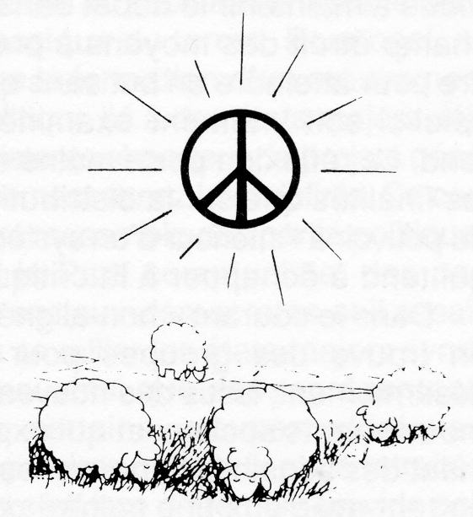

Le mouvement syndical devient plus réceptif aux idées nouvelles qui se trouvent à l'intérieur du mouvement anti-guerre. Ceci est particulièrement vrai des syndicalistes de la base dont certains militent activement dans la lutte anti-guerre. Au niveau des états-majors syndicaux, on aperçoit aussi une ouverture plus grande dans la direction des idées alternatives. Elle se fait surtout autour du thème de la reconversion industrielle d'usines militaires, un thème qui porte la question au niveau économique et qui intègre la notion de solutions alternatives et de création d'emploi pour les jeunes. La participation de plus de vingt Québécois, syndicalistes et pacifistes, à la Conférence internationale sur la reconversion industrielle (Boston, 24-26 juin 1984) offre un exemple concret de ce type de rapprochement. De plus, les deux collaborent, non sans difficultés, à l'organisation, pour le 20 octobre 1984, d'une manifestation, avec formation d'une grande chaîne humaine entre les consulats américain et soviétique. Les syndicats se rallient ainsi à l'idée de renvoyer dos à dos les Américains et les Soviétiques et au souci d'exprimer leur désaccord autrement que par les moyens traditionnels. Toutefois la double thématique de la journée indique la distance qui sépare encore les deux tendances et les deux agendas : « Je marche pour la paix et la vie » - « Désarmer pour développer autrement ». Cependant, durant cette journée, la Confédération des syndicats nationaux (CSN) et la Centrale des enseignants du Québec (CEQ) vont lancer une campagne, intitulée « Un F-18 pour la paix », pour réclamer du gouvernement fédéral le prix d'un avion de combat F-18 ; 36 millions de dollars à être consacrés, non à la guerre mais à la paix, pour le financement de recherches sur [33] les possibilités de reconversion d'usines militaires.
Cette initiative a un grand potentiel pour l'approfondissement de l'importante question de la reconversion militaire mais sa portée pourrait être limitée si elle ne devait servir qu'à suggérer que les syndicats seraient de meilleurs gestionnaires des fonds publics.

Le néo-pacifisme québécois

Le mouvement anti-guerre, ici comme ailleurs, constitue en quelque sorte un énorme laboratoire culturel, politique et social, où se trouvent réunies une variété de personnalités, d'expériences et d'idées différentes. À l'intérieur de ce mouvement, on trouve deux tendances principales, ayant chacune plusieurs composantes qui explorent des moyens de travailler ensemble. Cette volonté de rapprochement représente un phénomène nouveau par rapport à la scission des années 60 dans la gauche québécoise. La lutte anti-guerre pourrait se révéler très importante pour deux raisons complémentaires : d'abord, parce qu'elle rejoint et réunit divers mouvements sociaux actifs durant les années 70, tels les écologistes, les féministes, les chrétiens engages, les groupes de solidarité internationale, les groupes populaires, et, ensuite, parce qu'elle s'accompagne d'une prise en compte d'idées alternatives dans la pensée politique des syndicats et de certains groupes politiques de gauche.
À ce stade, il est difficile de mesurer l'impact d'une telle convergence. Néanmoins, celle-ci permet de souligner la rupture avec le passé, et le caractère nouveau de ce mouvement pour le désarmement et la paix. Il s'agit, en réalité, d'un nouveau type de pacifisme qui s'éloigne sensiblement des modèles plus proprement politiques et ponctuels du mouvement anti-bombe des années 50 et 60 et du mouvement anti-Viêt-nam des années 60 et 70. La lutte anti-guerre des années 80 représente en quelque sorte une continuation partielle de ces deux mouvements précédents et surtout une espèce de synthèse entre les nouveaux mouvements sociaux des années 70 qui s'opposent à une vision technocratique, gestionnaire et organisatrice de la vie sociale et qui pensent le changement en termes de pratiques d'autogestion et d'alternatives. Ce sont ces mouvements et ces groupes qui sont à l'origine de la contestation de la nouvelle phase du réarmement mondial et des politiques militaro-industrielles qui la nourrissent. Ce qui est souhaité, est quelque chose de nature plus permanente qu'auparavant ; ces mouvements veulent résister aux nouvelles formes de domination et construire un vaste mouvement social émancipatoire.
La plate-forme de la Coalition québécoise pour le désarmement et la paix est explicite sur ce sujet lorsqu'elle affirme :

Dans cette optique, nous voulons susciter la formation d'un large front qui liera des groupes et des regroupements progressistes intéressés à la paix et au désarmement, afin de favoriser des actions communes, de conscientiser le public et d'encourager les actions non violentes. L'objectif de cette alliance est de favoriser l'émergence d'un vaste mouvement social anti-guerre oeuvrant, par la multiplicité et la diversité de ses actions, à la construction d'une alternative viable en faveur de la paix mondiale et du développement des peuples ainsi qu'à la transformation en profondeur de notre société. Il s'agit là d'un moyen privilégié pour échapper réellement à l'engrenage d'un système mondial fondé sur la violence, l'exploitation, le racisme, le sexisme et la guerre .

Le nouveau mouvement anti-guerre québécois traduit donc la volonté des progressistes non-alignés de construire, avec ce qu'il y a de plus dynamique dans le syndicalisme, un véritable front commun, capable de s'opposer au renforcement du pouvoir technocratique et militaire, et capable d'élaborer des alternatives viables et intéressantes. À cet égard, les efforts que font les membres prosoviétiques du Conseil québécois de la paix pour contrôler ce qui se fait dans le mouvement pour la paix au Québec nuisent, bien plus qu'ils n'aident, au développement de ce mouvement, et contribuent à le diviser bien plus qu'à l'unir. Le refus des non-alignés de la Coalition québécoise, des groupes « non branchés » et des syndicats de leur laisser l'hégémonie est donc le gage de l'essor futur de ce mouvement. De plus, il est intéressant de noter l'intérêt croissant de groupes politiques autres que le Parti communiste, tels le Mouvement socialiste, le Regroupement pour le socialisme, le Rassemblement des citoyens de Montréal et le Parti québécois, pour s'impliquer de façon réfléchie dans les questions de désarmement et pour la paix.

Ronald Babin et Jean-Guy Vaillancourt

Jean-Guy Vaillancourt (Ph.D., Berkeley, 1975) est directeur du département de sociologie de l'Université de Montréal. Il est l'auteur de Mouvement écologiste, énergie et environnement : essais d'écosociologie, (Montréal, Éditions Saint-Martin, 1982), et de Papal Power, (Berkeley, University of California Press, 1980). Il a édité Écologie sociale et mouvements écologiques et co-édité L'État et la société, deux numéros spéciaux de Sociologie et sociétés, revue dont il est le rédacteur en chef.
jean.guy.vaillancourt@umontreal.ca

Ronald Babin est chercheur post-doctoral au département de sociologie de l'Université de Montréal et l'auteur de L'Option nucléaire. Développement et contestation de l'énergie nucléaire au Canada et au Québec, (Montréal, Boréal Express, 1984).
ronald.babin@umoncton.ca
http://professeur.umoncton.ca/umcm-babin_ronald/

Fin du texte

Voir en particulier nos articles suivants : « Le mouvement anti-guerre québécois », Mouvements, vol. 1, no 1, automne 1983, p. 27-29 ; « Le mouvement anti-guerre québécois prend forme », Peace Calendar, vol. 2, no 1, février 1984, p. 1-2 ; « Le mouvement québécois pour le désarmement et pour la paix », Communauté chrétienne, vol. 23, no 134, mars-avril 1984, p. 122-135 ; « Le mouvement au Québec : le clivage reste profond », Peace Calendar, vol. 2, no 7, août 1984, p. 2. Voir également J.G. Vaillancourt, « Écologisme et néo-pacifisme »dans Ça presse, le désarmement, Journal spécial de la Coalition québécoise pour le désarmement et la paix (CQDP) produit à l'occasion de la manifestation commune du 20 octobre 1984.
A. Touraine, Z. Hegedus, M. Wieviorka et F. Dubet, La prophétie anti-nucléaire, Paris, Seuil, 1979.
Voir notre article dans Communauté chrétienne, op. cit. p. 134-135.

